海康威视产品视觉提示词手册
本手册针对三款海康威视防爆防腐系列摄像机，按主体—场景—风格—色调—构图—文字六层框架撰写 AI 生图提示词，供产品视觉海报与宣传图生成直接使用。
产品一：316L 不锈钢防爆枪型摄像机
产品图
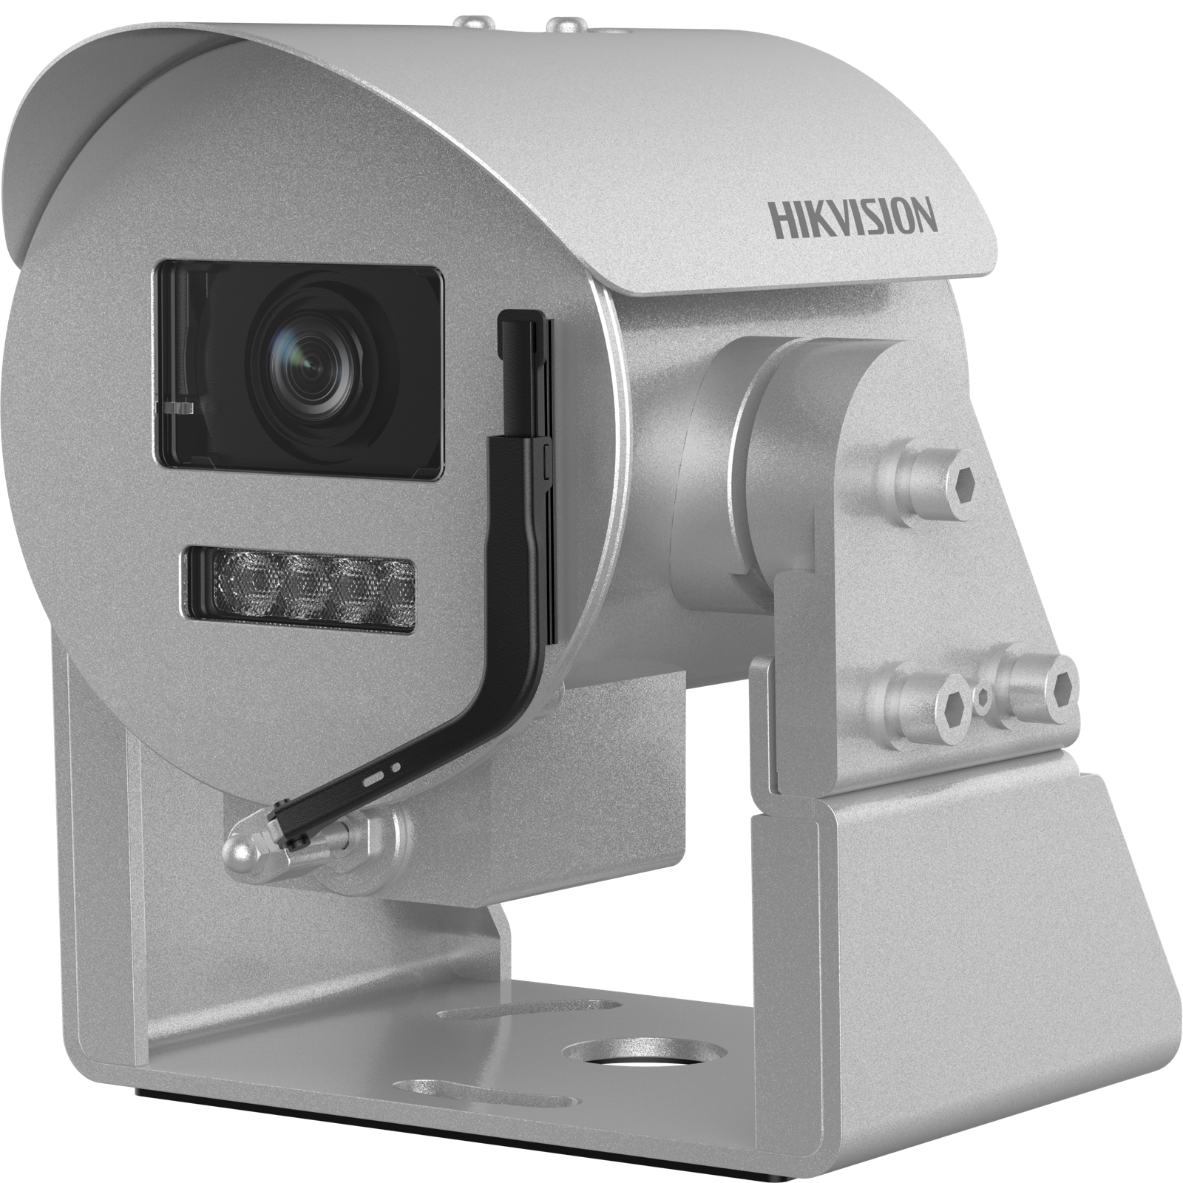
图1 DS-2XV6Ax6G0-LIZH(R)SY 316L 防爆枪型摄像机
一、详细提示词
主体：海康威视 316L 不锈钢防爆防腐枪型网络摄像机，型号 DS-2XV6Ax6G0-LIZH(R)SY；圆柱形枪机主体，顶部一体冲压弧形遮阳雨罩，正面内嵌方形黑色镜头窗口（多层镀膜玻璃镜头清晰可见蓝紫色光圈），镜头下方横置一排多灯珠红外补光 LED 阵列；机身右侧带厚重铸造云台万向节，外露内六角紧固螺栓，底部圆盘法兰安装底座；整机磨砂银灰不锈钢材质，316L 拉丝金属颗粒质感，工业防爆厚重感，HIKVISION 深灰丝印 logo 位于遮阳罩侧面。
场景：深色周界安防场景，背景为虚化的深色金属铁丝网围栏剪影，向画面深处延伸形成透视纵深感；产品放置在一块黑色高光方形展台上，展台表面有产品柔和倒影；环境整体暗调，仅产品被重点打亮，营造深夜无人的工业周界氛围。
风格：海康威视高端工业安防品牌调性，暗黑科技商务产品摄影风格，电影级棚拍布光，极简克制、干净利落，参考 Hikvision Visible Horn 官方海报视觉语言，8K 超高清，Octane 渲染级质感。
色调：主色深炭蓝黑 #0A0E1A（背景渐变），辅色不锈钢银灰 #C8CCD2（产品本体）、科技冷蓝 #1E6BFF（环绕产品的光晕波纹与轮廓光）、点缀色品牌红 #E60012（标题强调与底部色条）；顶部聚光为冷白 #F0F4FF，展台反光带微弱蓝色环境反射，整体高对比度暗调。
构图：竖版 3:4 海报构图，产品呈左前 3/4 侧面视角（镜头朝向画面左前方），置于画面中上部展台中央，为绝对视觉重心；顶部约 1/5 留白放主标题，底部约 1/4 区域排布四张功能图标卡片，最底部品牌栏；四周留白克制，透视引导线指向产品，画面重心稳定偏上。
文字：顶部主标题第一行白色粗体 "Hikvision" + 品牌红粗体 "Explosion-proof Cam"，下方一行浅灰白细体副标题 "316L Stainless Steel · Perimeter Protection"；产品右侧用细引导线标注型号 "DS-2XV6Ax6G0-LIZH(R)SY"；底部四张半透明深灰圆角卡片，各配白色线性图标+两行小字（如 "316L Anti-corrosion / Marine & Chemical Grade"、"Explosion-proof Housing / IP67+ Rated"、"Long-range IR / Up to 150 m"、"Smart Perimeter / AI Motion Detection"）；最底部左侧 HIKVISION 白色 logo，右侧品牌联合标识，最底端一条通栏品牌红 #E60012 细条；字体统一为思源黑体 Bold 标题 + Regular 正文，英文用 Helvetica Neue。
二、简单提示词框架
主体：316L 不锈钢防爆枪机、弧形雨罩、方形镜头窗、红外 LED 阵列、铸造云台、法兰底座、磨砂银金属。
场景：深色虚化铁丝网围栏、黑色高光展台+倒影、暗调深夜工业周界。
风格：海康高端工业安防、暗黑科技商务摄影、电影棚拍、8K 渲染。
色调：深炭蓝黑 #0A0E1A + 银灰 #C8CCD2 + 科技蓝 #1E6BFF + 品牌红 #E60012。
构图：竖版 3:4，产品左前 3/4 视角居中偏上，上标题/中产品/下四卡片/底品牌栏。
文字：思源黑体 Bold+Regular，主白+红强调，型号引导线标注，四卡片卖点+底部红条。

产品二：400万20倍防爆白光球机
产品图
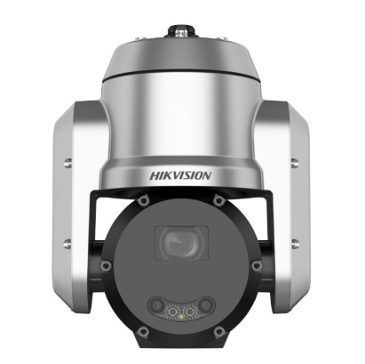
图2 400万20倍防爆白光球机
一、详细提示词
主体：海康威视 316L 不锈钢防爆云台球型摄像机；顶部圆柱形拉丝银色金属上盖，顶端带防爆电缆接头螺纹柱，两侧对称伸出 V 形抛光不锈钢耳状支架，支架侧面外露内六角紧固螺丝；中间横梁嵌有黑色 HIKVISION 丝印 logo；下方悬挂圆形深灰哑光球罩，球罩正面中央为方形镜头窗口，镜头四周环形排布多颗红外补光 LED 灯珠，镜头下方带状态指示灯与光敏传感器；整机银灰金属+深灰球罩配色，厚重工业防爆质感，不锈钢拉丝颗粒清晰。
场景：深色周界安防场景，背景为虚化的深色金属铁丝网围栏剪影向远处延伸形成透视纵深感；产品竖直悬挂或置于黑色高光方形展台上，展台表面映出球罩柔和倒影；环境整体暗调，仅产品被重点打亮，营造深夜无人的工业周界氛围。
风格：海康威视高端工业安防品牌调性，暗黑科技商务产品摄影风格，电影级棚拍布光，极简克制、干净利落，参考 Hikvision Visible Horn 官方海报视觉语言，8K 超高清，Octane 渲染级金属质感。
色调：主色深炭蓝黑 #0A0E1A（背景渐变），辅色不锈钢银 #C8CCD2（上盖与支架）、深灰 #2A2D33（球罩）、科技冷蓝 #1E6BFF（环绕产品的光晕波纹与轮廓光）、点缀色品牌红 #E60012（标题强调与底部色条）；顶部聚光为冷白 #F0F4FF，展台反光带微弱蓝色环境反射，整体高对比度暗调。
构图：竖版 3:4 海报构图，产品正面朝向观众、居中悬挂于画面中上部展台之上，为绝对视觉重心；顶部约 1/5 留白放主标题，底部约 1/4 区域排布四张功能图标卡片，最底部品牌栏；四周留白克制，背景围栏透视线向中心收拢指向产品，画面重心稳定。
文字：顶部主标题第一行白色粗体 "Hikvision" + 品牌红粗体 "Explosion-proof PTZ"，下方一行浅灰白细体副标题 "316L Stainless Steel · 360° Perimeter Vision"；产品右侧用细引导线标注型号；底部四张半透明深灰圆角卡片，各配白色线性图标+两行小字（如 "316L Anti-corrosion / Marine & Chemical Grade"、"360° Pan & Tilt / Continuous Rotation"、"30× Optical Zoom / Long-range IR"、"Smart Perimeter / AI Auto-tracking"）；最底部左侧 HIKVISION 白色 logo，右侧品牌联合标识，最底端一条通栏品牌红 #E60012 细条；字体统一为思源黑体 Bold 标题 + Regular 正文，英文用 Helvetica Neue。
二、简单提示词框架
主体：316L 不锈钢防爆球机、圆柱上盖+防爆接头、V 形双耳支架、圆形深灰球罩、环形红外灯、中间横梁 logo。
场景：深色虚化铁丝网围栏、黑色高光展台+倒影、暗调深夜工业周界。
风格：海康高端工业安防、暗黑科技商务摄影、电影棚拍、8K 渲染。
色调：深炭蓝黑 #0A0E1A + 不锈钢银 #C8CCD2 + 深灰 #2A2D33 + 科技蓝 #1E6BFF + 品牌红 #E60012。
构图：竖版 3:4，产品正面居中悬挂，上标题/中产品/下四卡片/底品牌栏。
文字：思源黑体 Bold+Regular，主白+红强调，型号引导线标注，四卡片卖点+底部红条。

产品三：200万25倍防爆红外摄像机
产品图
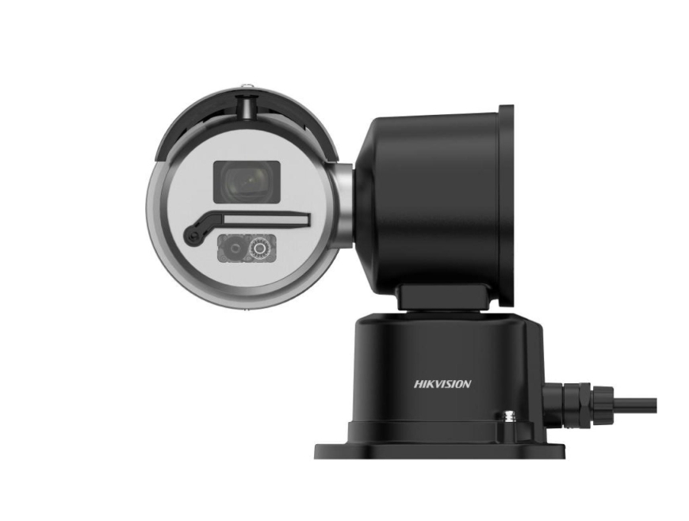
图3 200万25倍防爆红外摄像机
一、详细提示词
主体：海康威视紧凑型防爆防腐云台枪型摄像机；前端为圆形拉丝银色金属前罩，罩内嵌方形镜头窗口（多层镀膜玻璃镜头），镜头下方横置一根黑色自动雨刷摆臂，雨刷下方为补光模块（排列整齐的红外灯珠+光敏传感器+状态指示灯）；前罩通过圆柱形哑光黑色云台转轴与机身连接；底部为方正哑光黑色法兰底座，底座正面丝印白色 HIKVISION logo，底座侧面伸出黑色电缆防水格兰接头与出线；整机银色金属前罩+深灰黑机身双色搭配，小巧紧凑、工业防爆厚重感，不锈钢拉丝与阳极氧化金属质感对比清晰。
场景：深色周界安防场景，背景为虚化的深色金属铁丝网围栏剪影向远处延伸形成透视纵深感；产品侧置于黑色高光方形展台上，展台表面映出底座与前罩柔和倒影；环境整体暗调，仅产品被重点打亮，营造深夜无人的工业周界氛围。
风格：海康威视高端工业安防品牌调性，暗黑科技商务产品摄影风格，电影级棚拍布光，极简克制、干净利落，参考 Hikvision Visible Horn 官方海报视觉语言，8K 超高清，Octane 渲染级金属质感。
色调：主色深炭蓝黑 #0A0E1A（背景渐变），辅色不锈钢银 #C8CCD2（前罩）、哑光深灰黑 #23262B（机身与底座）、科技冷蓝 #1E6BFF（环绕产品的光晕波纹与轮廓光）、点缀色品牌红 #E60012（标题强调与底部色条）；顶部聚光为冷白 #F0F4FF，展台反光带微弱蓝色环境反射，整体高对比度暗调。
构图：竖版 3:4 海报构图，产品呈左前侧视角度（镜头朝向画面左前方），底座落于展台中央、产品整体居中偏上，为绝对视觉重心；顶部约 1/5 留白放主标题，底部约 1/4 区域排布四张功能图标卡片，最底部品牌栏；四周留白克制，背景围栏透视线向中心收拢指向产品，画面重心稳定。
文字：顶部主标题第一行白色粗体 "Hikvision" + 品牌红粗体 "Wiper PTZ Cam"，下方一行浅灰白细体副标题 "Auto Wiper · 316L Stainless Steel Housing"；产品右侧用细引导线标注型号；底部四张半透明深灰圆角卡片，各配白色线性图标+两行小字（如 "Auto Wiper / Always Clear View"、"316L Anti-corrosion / Marine Grade"、"Built-in IR LED / Day & Night"、"Compact PTZ / 360° Pan Tilt"）；最底部左侧 HIKVISION 白色 logo，右侧品牌联合标识，最底端一条通栏品牌红 #E60012 细条；字体统一为思源黑体 Bold 标题 + Regular 正文，英文用 Helvetica Neue。
二、简单提示词框架
主体：带雨刷紧凑型防爆枪机、银色圆形前罩、方形镜头、雨刷摆臂、补光模块、黑色圆柱云台、黑色法兰底座、防水格兰接头。
场景：深色虚化铁丝网围栏、黑色高光展台+倒影、暗调深夜工业周界。
风格：海康高端工业安防、暗黑科技商务摄影、电影棚拍、8K 渲染。
色调：深炭蓝黑 #0A0E1A + 不锈钢银 #C8CCD2 + 哑光黑 #23262B + 科技蓝 #1E6BFF + 品牌红 #E60012。
构图：竖版 3:4，产品左前侧视、底座落展台居中偏上，上标题/中产品/下四卡片/底品牌栏。
文字：思源黑体 Bold+Regular，主白+红强调，型号引导线标注，四卡片卖点+底部红条。

